SANTA MARTA DE REGALO
2N/3D

SALIDAS: Diarias en regular. (Min. 2 pasajeros)
VIGENCIA DE VENTA Y VIAJE: Hasta el 27 de Diciembre del 2025.

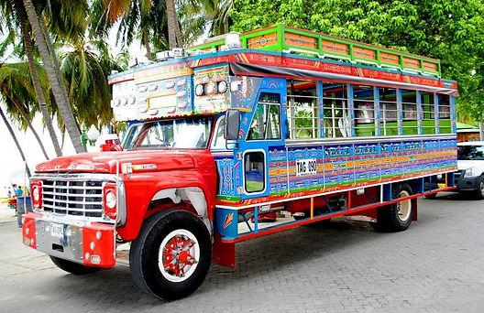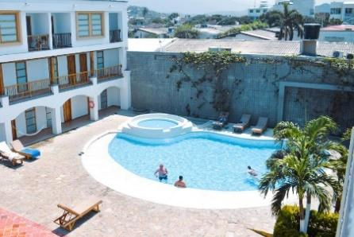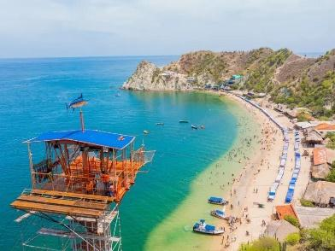

ITINERARIO

DÍA 1: LLEGADA A SANTA MARTA
A la llegada al aeropuerto de Santa Marta, los viajeros serán trasladados al Hotel Sansiraka, donde realizarán el check-in y se acomodaron en sus habitaciones. Durante el resto del día, podrán disfrutar de las instalaciones del hotel o explorar los alrededores de la ciudad.

DÍA 2: TOUR A PLAYA BLANCA Y CHIVA RUMBERA
Después del desayuno en el hotel, se llevará a cabo el tour a Playa Blanca, donde los viajeros podrán disfrutar de un día de sol, mar y arena. Durante la visita, se ofrecerá un almuerzo incluido. En la tarde, se regresará al hotel para descansar antes de la cena. En la noche, se realizará un recorrido en la Chiva Rumbera, una experiencia llena de música y diversión para conocer el ambiente nocturno de Santa Marta. Luego, los huéspedes retornarán al hotel para pasar la noche.

DÍA 3: DÍA LIBRE Y SALIDA
Tras el desayuno en el hotel, los viajeros tendrán tiempo libre para disfrutar de las instalaciones del hotel o explorar la ciudad por su cuenta. Dependiendo del número de noches de alojamiento elegido (2 o 3 noches). Finalmente, se procederá con el check-out y el traslado al aeropuerto según el horario de vuelo.

¡FIN DE NUESTROS SERVICIOS.!

Este es solo un ejemplo de itinerario, y puede ser personalizado según tus intereses.

TARIFA POR PASAJERO EN PESOS COLOMBIANOS

PLAN | ALIMENTACIÓN | ADULTO | NIÑO
PLAN 2 NOCHES | PAM | 577.000 | 497.000
PLAN 3 NOCHES | PAM | 770.000 | 645.000
Noche Adicional |  | 188.000 | 149.000
NOTA: Tarifas sujetas a cambio sin previo aviso

INCLUYE:
- Traslados aeropuerto - hotel - aeropuerto.
- 2 o 3 noches de alojamiento en Sansiraka con plan PAM.
- Alimentación: desayuno y cena.
- Chiva rumbera
- Tour playa blanca con almuerzo
- Impuestos Hoteleros
- Tarjeta de asistencia médica al viajero.

NO INCLUYE:
- Tiquetes aéreos nacionales (consulta nuestras tarifas especiales)
- Alimentación no descrita.
- Gastos y servicios no especificados.
- Hidratación en recorridos.
- Gastos por cancelación de vuelos.

CONDICIONES:
- Tarifa por persona en pesos colombianos.
- Para garantía de reserva se requiere un depósito del 30 % del valor del paquete por persona.
- Pago total deberá realizarse 60 días previo al inicio del circuito.
- La hora de check in es a las 03:00 pm y check out a las 12:00 pm.
- Tarifas sujetas a cambios sin previo aviso.
- Tours operados en servicio regular-compartido.
- El orden de los servicios podrá ser variado a criterio del operador, para poder garantizar la prestación óptima de los mismos y la completa seguridad de los viajeros.

CAMBIOS Y/O CANCELACIONES:
Los cambios y/o cancelaciones deben hacerse por escrito por correo electrónico, cancelaciones y/o cambios verbales no serán aceptados. En el caso que el pasajero cancele servicios y/o hoteles estando de viaje, es importante que obtenga del operador u hotel un número de cancelación. En todos los casos nos reservamos el derecho de cobrar un cargo por los cambios hechos.

PENALIDADES Y GASTOS X CANCELACIONES (CLIENTE):
Cancelación con gastos al 100% a menos de 20 días de inicio de viaje y/o no show.

NO SHOW: En caso de que el cliente no se presente, el servicio será considerado prestado.
No tendrá derecho a devolución. Cambios hechos fuera del tiempo están sujetos a cargos.

RECOMENDACIONES
- Hidratarse constantemente, sobre todo en zonas húmedas.
- Botas o tenis, sandalias o calzado de playa (según la actividad), camisetas y pantalones ligeros, traje de baño, edredón, crema solar, repelente de mosquitos, gafas de sol, sombrero, documentos de identidad.
- Respetar la cultura y costumbres de los habitantes raizales.
- Procurar comprar sus productos artesanales y así contribuir a su bienestar y ayudar a la sostenibilidad.
- No votar desperdicios, favor llevarlos a los sitios destinados para su depósito.

DOCUMENTOS REQUERIDOS

- Documento de identificación vigente (Pasaporte o cédula de ciudadanía).
- Certificado internacional de vacunación contra la fiebre amarilla, que se debe aplicar al menos 15 días antes del viaje.
- Los menores de 18 años deben estar acompañados por un padre, tutor legal o contar con una autorización firmada y copia de la identificación de sus padres. El hotel se reserva el derecho de admisión.

CLÁUSULA DE RESPONSABILIDAD: https://www.tropitours.co/es/clausula-de-responsabilidad

Es responsabilidad del viajero y su agente de viajes asegurar todos los requisitos de viaje, por lo cual TROPITOURS.CO, declina toda responsabilidad monetaria en caso de ser rechazado en el abordaje por falta de los requisitos completos. Todos los gastos generados serán por cuenta del viajero y se aplicarán las condiciones establecidas por cancelaciones por servicios rechazados voluntariamente.

